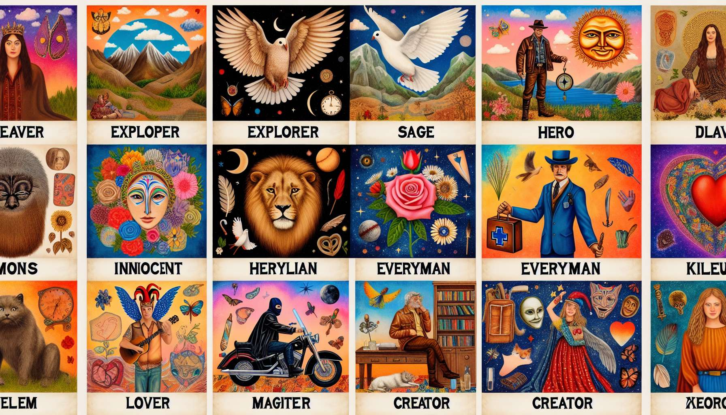

Los arquetipos son una herramienta poderosa utilizada en marketing y publicidad para crear una conexión emocional con el público objetivo. De hecho, los arquetipos recurren a esquemas universales profundamente arraigados en el inconsciente colectivo, lo que permite a las marcas suscitar una resonancia inmediata y duradera con sus consumidores.  
  
Los 12 arquetipos identificados por Jung pueden servir de base para una estrategia de marca coherente y diferenciadora. Cada arquetipo transmite un conjunto de valores, rasgos de personalidad y promesas que definirá el posicionamiento y el tono de la marca. Por ejemplo, una marca que elige el arquetipo del Explorador destacará las ideas de aventura, libertad y descubrimiento, y se dirigirá a consumidores en busca de novedad y emociones. Por el contrario, una marca que encarna el arquetipo del Sabio favorecerá los valores de conocimiento, reflexión y trasmisión, y se dirigirá a consumidores que buscan sentido y verdad.  
  
La elección del arquetipo debe estar en consonancia con el producto, el servicio y el ADN de la marca, pero también con las expectativas y aspiraciones del público objetivo. Una marca de coches como Jeep encarna perfectamente el arquetipo del Explorador, con anuncios que muestran sus vehículos en entornos naturales espectaculares, invitando a la evasión y la aventura. Al contrario, una marca como Dove se ha construido sobre el arquetipo del Inocente, con campañas que celebran la belleza natural y auténtica de las mujeres, lejos de los códigos tradicionales de la seducción.  
  
Más allá del posicionamiento global de la marca, los arquetipos también pueden utilizarse de manera más táctica en la concepción de las campañas publicitarias. Los storytellings que representan personajes y situaciones arquetípicas tienen un gran poder de atracción y memorización. La confrontación entre el Héroe y la Sombra, la búsqueda iniciática del Mago, la transformación del Amante, son esquemas narrativos universales que pueden servir de trama para spots de televisión, películas publicitarias o contenidos de marca.   
  
Apple construyó toda su saga publicitaria "Get a Mac" en el contraste arquetípico entre el Creador encarnado por el joven y cool Justin Long (Mac) y el Gobernante rígido y aburrido interpretado por John Hodgman (PC). Cada episodio presenta con humor la oposición entre la creatividad, la libertad y la simplicidad de Mac y el conformismo, la complejidad y la pesadez de PC. Una forma efectiva de reforzar la preferencia de marca y la lealtad de los clientes de Apple.  
  
Algunas marcas van hasta crear personajes ficticios que representan su arquetipo para humanizar su discurso y crear una relación de complicidad con sus clientes. El cowboy de Marlboro es el ejemplo típico del arquetipo del Forajido solitario y viril, símbolo de libertad e independencia. El muñeco Michelin y su silueta redonda y tranquilizadora encarnan perfectamente el arquetipo del Buen amigo benevolente y protector. Estas mascotas se convierten en verdaderos embajadores de la marca, portadores de sus valores y de su personalidad arquetípica.  
  
Pero cuidado, el uso de los arquetipos en publicidad debe hacerse de manera coherente y auténtica, para no caer en la caricatura o el oportunismo. No se trata de implantar artificialmente un arquetipo sobre una marca, sino de revelar y amplificar su verdadera identidad. Los consumidores son cada vez más sensibles a la sinceridad y transparencia de las marcas, y detectan rápidamente las incoherencias entre el discurso y la realidad.  
  
El desafío para las marcas es entonces elegir el arquetipo que corresponde realmente a su esencia y a sus compromisos, y encarnarlo de manera creativa y diferenciadora en todos sus puntos de contacto con su público. Sólo en estas condiciones, el enfoque arquetípico podrá crear una relación emocional fuerte y duradera con los consumidores, y contribuir a la construcción de una marca icónica e imperecedera.  
  
Puntos a recordar :  
  
- Los arquetipos son herramientas potentes en marketing y publicidad para crear una conexión emocional con el público objetivo apelando al inconsciente colectivo.  
  
- Los 12 arquetipos de Jung pueden servir de base para una estrategia de marca coherente transmitiendo valores, rasgos de personalidad y promesas que definen el posicionamiento y tono de la marca.   
  
- La elección del arquetipo debe estar en consonancia con el producto, el servicio, el ADN de la marca y las expectativas del público objetivo.  
  
- Los arquetipos pueden ser usados de manera táctica en las campañas publicitarias a través de la narrativa que represente esquemas narrativos universales.  
  
- Algunas marcas crean personajes ficticios que representan su arquetipo para humanizar su discurso y crear una relación de complicidad con los clientes.  
  
- El uso de los arquetipos en publicidad debe hacerse de manera coherente y auténtica, revelando la verdadera identidad de la marca, para evitar parecer oportunista.  
  
- El desafío está en encarnar el arquetipo de manera creativa y diferenciadora en todos los puntos de contacto para crear una relación emocional fuerte y duradera con los consumidores.  
  
Aquí está un resumen de los puntos clave a recordar from este texto sobre el uso de arquetipos en marketing y publicidad:  
  
Puntos a recordar:  
  
- Los arquetipos permiten a las marcas crear una fuerte conexión emocional con su público objetivo apelando a los esquemas universales del inconsciente colectivo.  
  
- Los 12 arquetipos de Jung sirven como base para definir una estrategia de marca coherente en términos de posicionamiento, valores, personalidad y promesa.  
  
- La elección del arquetipo debe estar en consonancia con la identidad de la marca y las expectativas de sus consumidores target.  
  
- Los arquetipos también se utilizan en la concepción de las campañas publicitarias para crear narraciones memorables que representan esquemas narrativos universales.  
  
- Algunas marcas encarnan su arquetipo a través de personajes ficticios para humanizar su mensaje y aumentar la complicidad con sus clientes.  
  
- Para ser efectivo, el uso de los arquetipos debe ser coherente y auténtico, revelando la verdadera identidad de la marca en todos sus puntos de contacto.  
  
- El objetivo es construir una relación emocional fuerte y duradera con los consumidores para desarrollar marcas icónicas e imperecederas.